**TRƯỜNG ĐẠI HỌC CÔNG NGHỆ THÔNG TIN**



**BÁO CÁO GIỮA KỲ MÔN TỐI ƯU HÓA CÔNG NGHỆ TÌM KIẾM**

**CHỦ ĐỀ: WEB BÁN SÁCH TRUYỆN**

Giảng viên hướng dẫn : Võ Ngọc Tân

Võ Tấn Khoa

Sinh viên thực hiện : Lê Đức Lâm -16520637

Vũ Hà Nam Ninh-16521559

Nguyễn Văn Nam-16520775

Bùi Văn Trường-16521332

Năm Học 2018-2019

MỤC LỤC

1. Nghiên cứu danh sách từ khóa. 2

2. Xây dựng nội dung và tối ưu hóa onpage. 2

3. Traffic và mạng xã hội 12

4. Xây dựng liên kết. 12

4.1. Các trang web vệ tinh. 12

4.2. Danh sách backlink. 14

1. Nghiên cứu danh sách từ khóa.

|  |  |  |  |
| --- | --- | --- | --- |
| Từ Khóa | Số lần tìm kiếm TB/Tháng | Giá Đấu Thầu Trang/1 Click (đ) | Cạnh Tranh |
| mua sách online | 1N - 10N | 1.170 - 7.256 | Cao |
| sách hay | 10N - 100N | 807 – 2.080 | Cao |
| sách online | 1N – 10N | 1.170 – 5.150 | Vừa |
| bán sách online | 100 – 1N | 1170 – 6.734 | Vừa |
| sach online | 100 – 1N | 1.170 – 4.151 | Vừa |
| mua sách trực tuyến | 100 – 1N | 1.170 – 4.682 | Cao |
| nhà sách online | 100 – 1N | 1.053 – 3.496 | Vừa |
| những cuốn sách hay | 1N – 10N | 747 – 1.770 | Cao |
| nha sach online | 100 – 1N | 1.170 – 3.511 | Cao |
| sách mới | 1N – 10N | 1.170 – 4.213 | Cao |
| sách giảm giá | 100 – 1N | 1.170 – 3.745 | Cao |
| truyện hay | 1N – 10N | 730 – 1.170 | Cao |
| bán sách | 100 – 1N | 1.170 – 3.277 | Vừa |
| đặt sách online | 100 – 1N | 1.170 – 10.768 | Cao |
| sách hay về cuộc sống | 1N – 10N | 760 – 1.170 | Cao |
| sách văn học | 100 – 1N | 581 – 2.070 | Cao |
| web bán sách | 100 – 1N | 1.170 – 4.682 | Vừa |
| kho sách hay | 100 – 1N | 803 – 1.170 | Cao |
| sách kinh tế | 100 – 1N | 702 – 3.511 | Thấp |
| sách thiếu nhi | 100 – 1N | 936 – 3.979 | Cao |
| sách cũ | 1N – 10N | 757 – 3.979 | Vừa |
| sách tiếng anh | 1N – 10N | 1.170 – 2.341 | Cao |
| sách tiếng anh giao tiếp | 100 – 1N | 1.817 – 7.878 | Cao |
| mua truyen tranh | 100 – 1N | 517 – 1.873 | Cao |
| shop truyện tranh | 100 – 1N | 519 – 3.745 | Vừa |
| tieu thuyet | 1N – 10N | 120 – 1.110 | Thấp |
| Tiểu thuyết hay | 1N – 10N | 121 – 1.001 | Cao |
| mua truyen tranh online | 100 – 1N | 702 – 7.022 | Cao |
| Bán truyện tranh | 100 – 1N | 504 – 1.873 | Cao |
| Truyen tranh hay | 10N – 100N | 1.873 – 5.384 | Thấp |

1. Xây dựng nội dung và tối ưu hóa onpage.

* Tên miền: [https://webbansachlnnt.000webhostapp.com](https://webbansachlnnt.000webhostapp.com/)
* Sử dụng mã nguồn mở wordpress
* Xây dựng web chuẩn SEO với plugin YOAST SEO
  + Thực hiện thêm các SEO TITLE và các thẻ META DESCRIPTION.

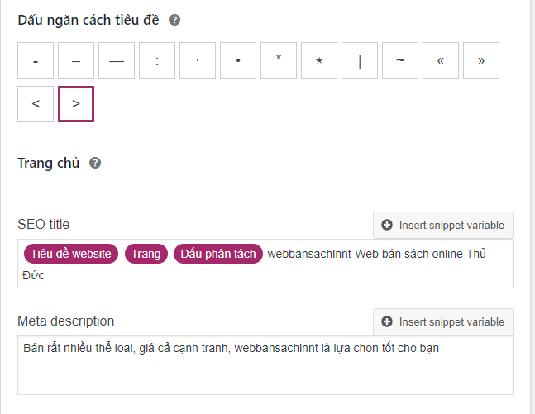

* + Liên kết với google analytics
  + 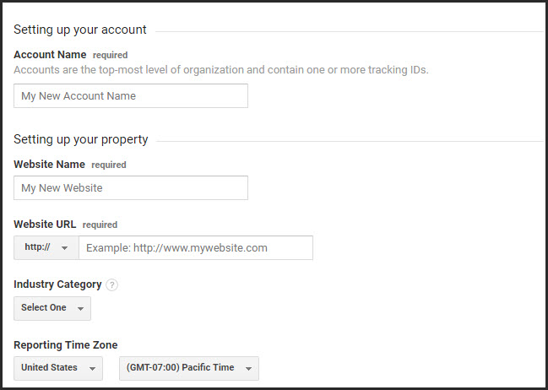Đăng kí tài khoản google analytics sau đó điền thông tin
  + Tiếp tục cho đến khi có đoạn code như bên dưới thì copy
  + 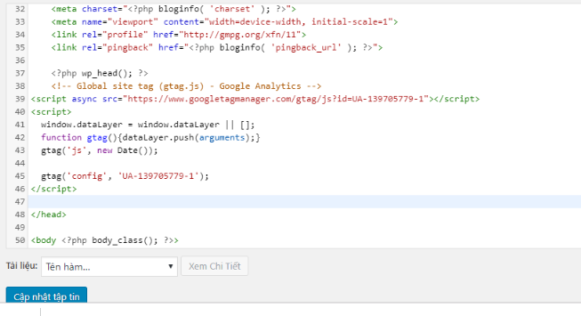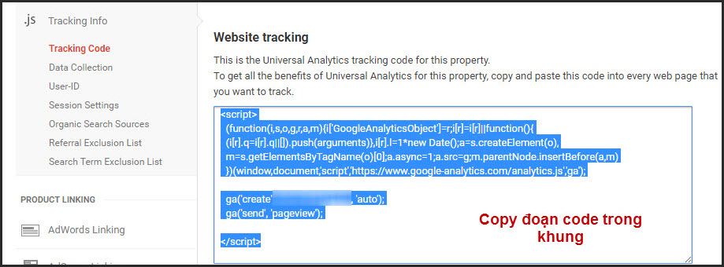Sau đó vào trang header.php trong wordpress để dán vào phần trên thẻ </head>.
  + Nhấn cập nhật tập tin để hoàn tất. Và đây là báo cáo của web trên google analytics.
* 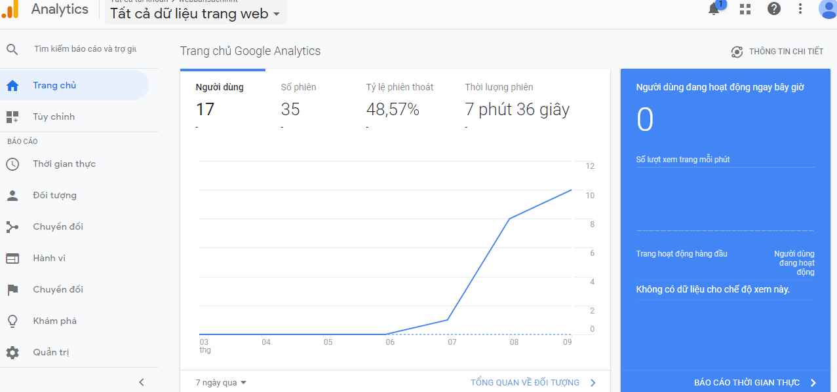Tạo sitemap cho web

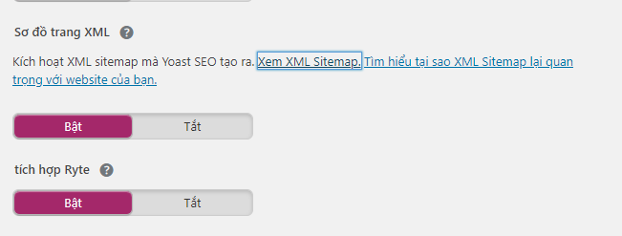

* Sitemap được tạo sẵn ở đây, và đây là sitemap của webbansachlnnt

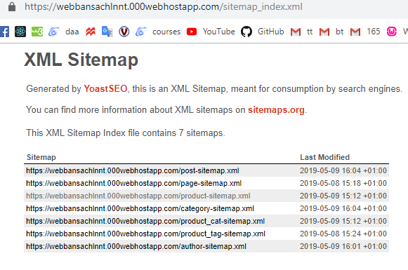

* Tạo tập tin robots.txt và .htaccess Ở tag công cụ của yoast seo ta chỉ cần chọn tạo tệp robots.txt thì nó sẽ tự động tạo , xong rồi ta có thể chỉnh sửa ngay trên giao diện này.

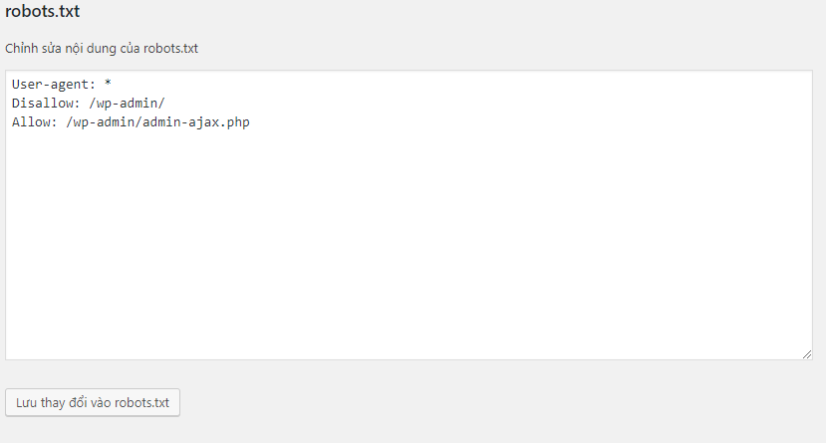

* Tương tự với .htaccess

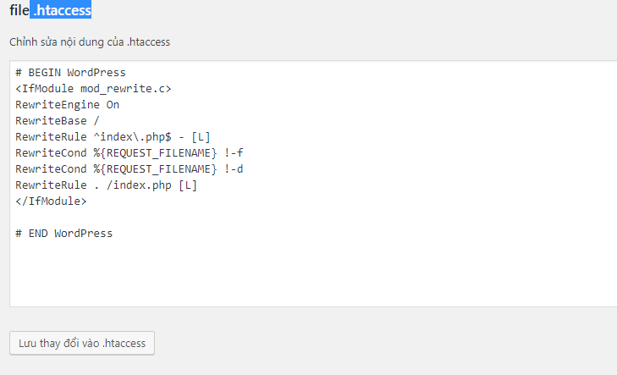

* 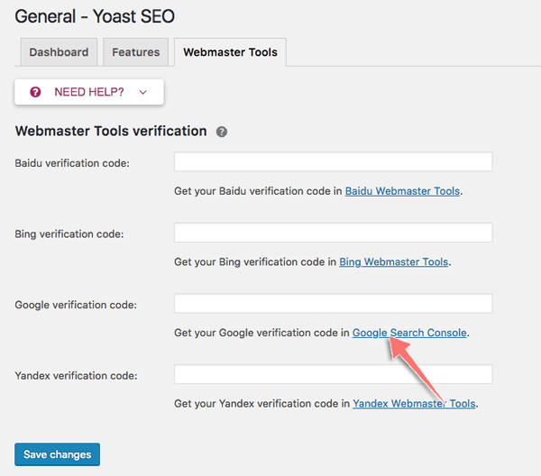Liên kết với google search console Ở tab webmaster tools
* Đi đến google search console. chọn Tab Altemate methods -> HTML ta**g** và copy đoạn mã màu đỏ ở hình dưới.

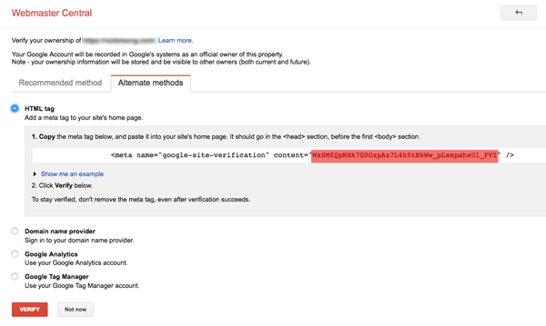

* Quay về trang Dashboard và dán vào ô **Google Search Console** của hình dưới rồi nhấn Save Changes.

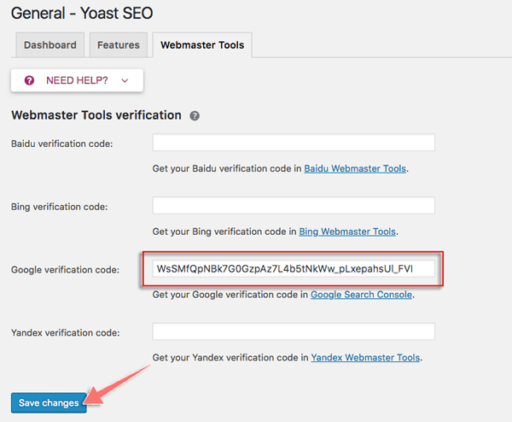

* Cuối cùng là quay về Webmaster Central để nhấn nút “Verify”để xác minh là xong phần google webmaster tools
* 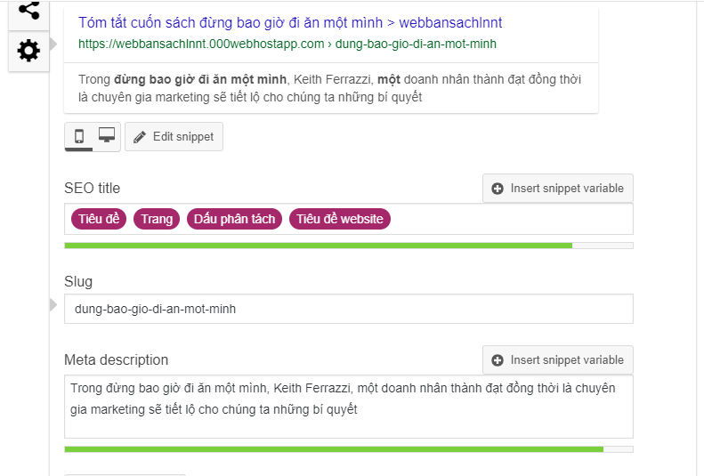Chuẩn seo cho bài viết

Kết quả của quá trình chuẩn seo

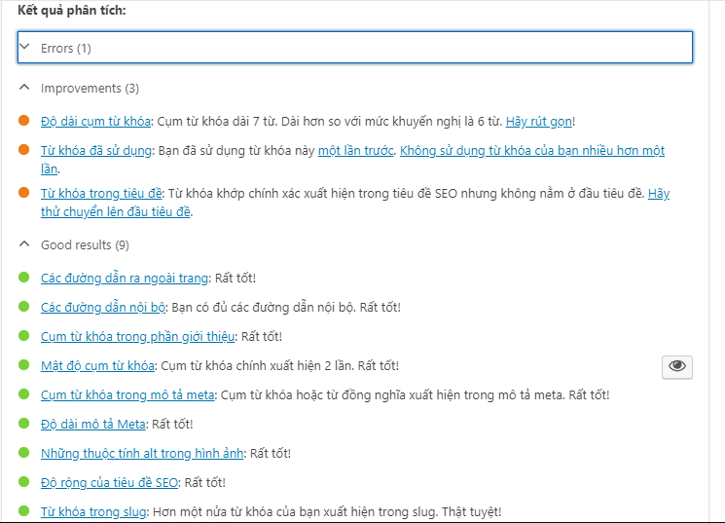

* 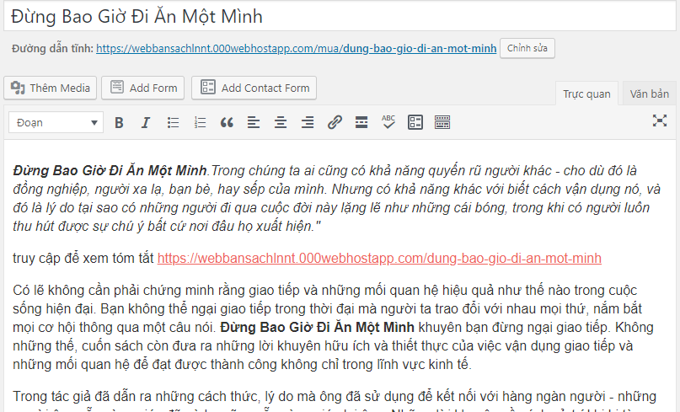Chuẩn seo sản phẩm

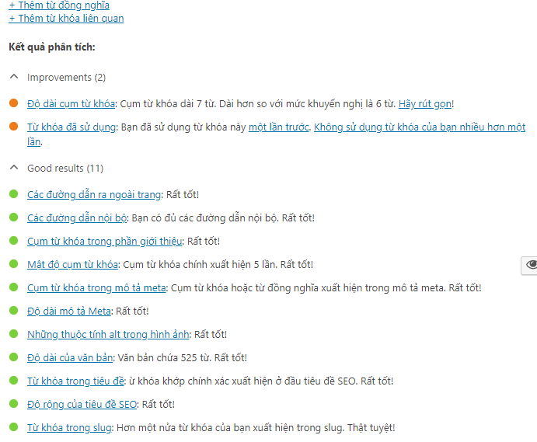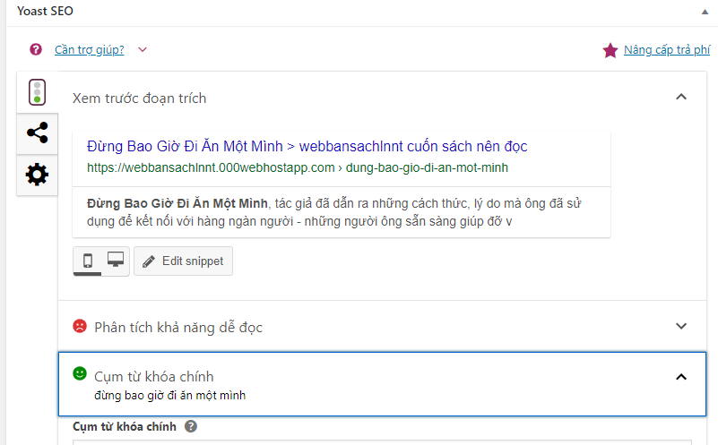Kết quả chuẩn seo

1. Traffic và mạng xã hội
2. Xây dựng liên kết.
   1. Các trang web vệ tinh.

* Web vệ tinh được hiểu là những website con tách biệt hoàn toàn khỏi website chính, có nội dung cùng chủ đề về sản phẩm, dịch vụ với website chính. Các web vệ tinh này thường nhắm vào thị trường ngách với những từ khóa dài, là nơi đặt backlink trỏ về website chính. Giúp tăng thêm lượng truy cập, thu hút được nhiều khách hàng hơn và đẩy về trang chính phục vụ cho mục đích SEO.
* Các website vệ tinh thường được xây dựng bằng các website 2.0 như WordPress, Blogger, Tumblr, Google Site, Blogsport…
* Ở đây nhóm sử dụng mô hình link wheel.

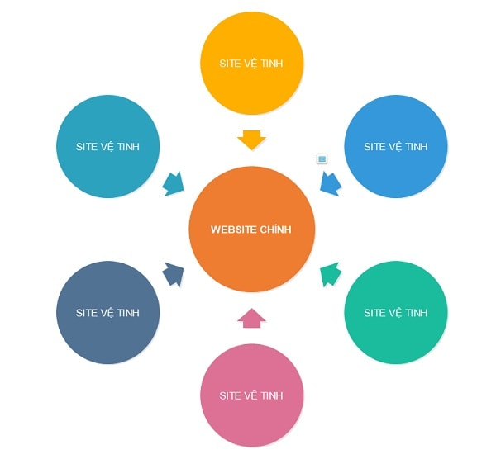

* Các site vệ tinh gồm có các site:

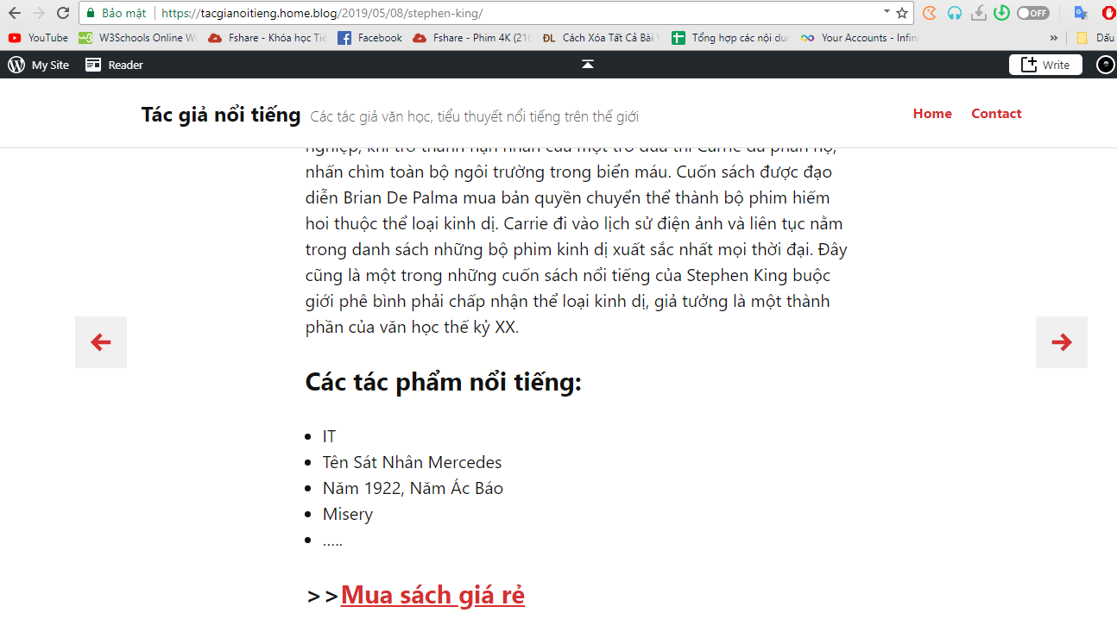

<https://tacgianoitieng.home.blog>

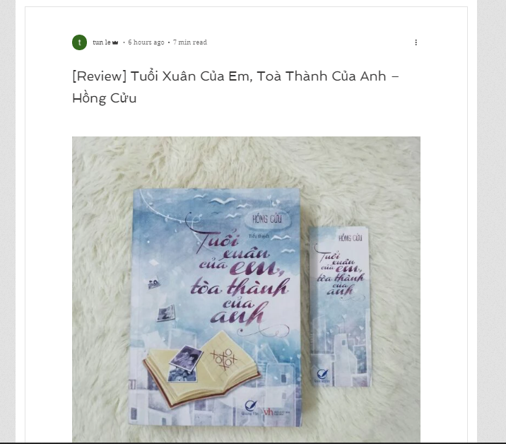

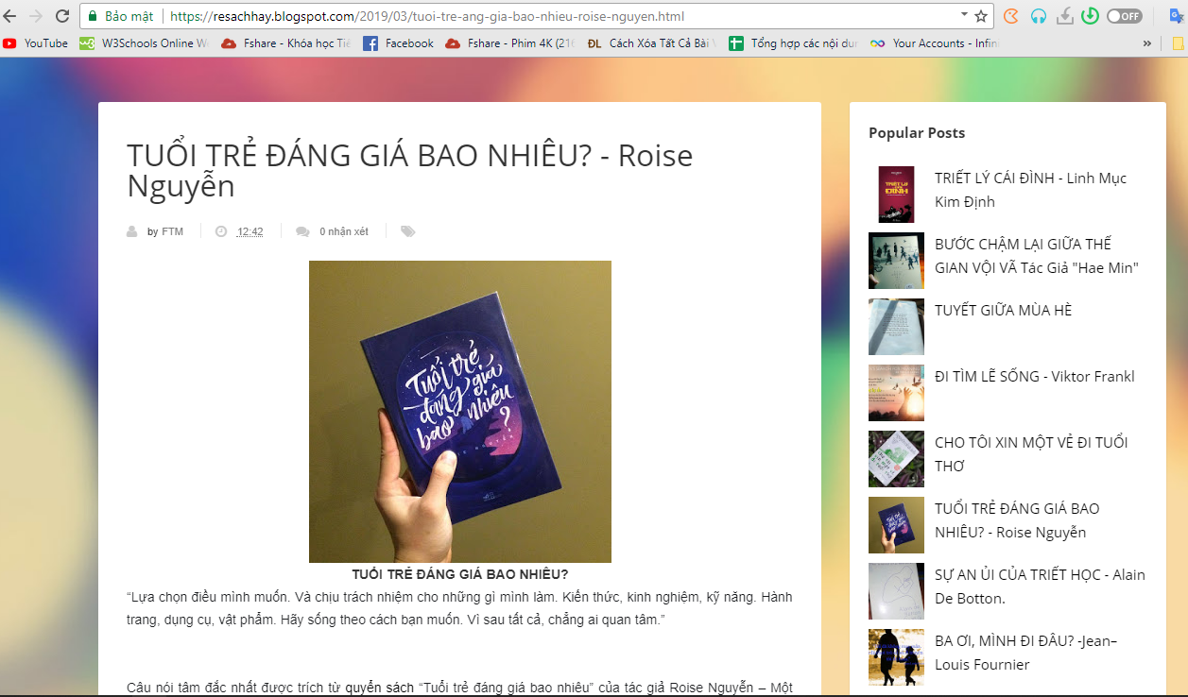andreleelam.wixsite.com/reviewngontinh

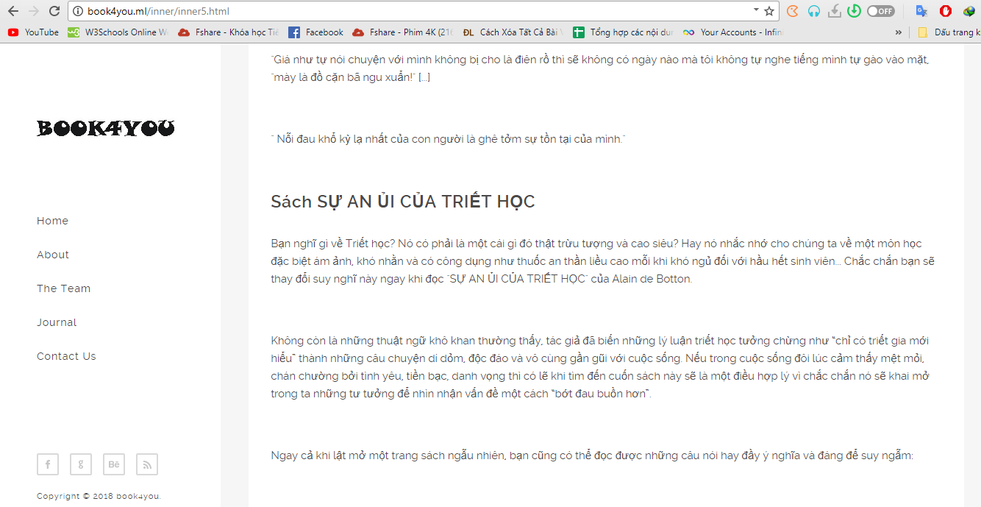<https://resachhay.blogspot.com>

http://book4you.ml/

* Những site vệ tinh này sẽ trỏ trực tiếp về web chính.
  1. Danh sách backlink.
* Backlinh sẽ được đặt trong các website vệ tinh thông qua những bài đăng.

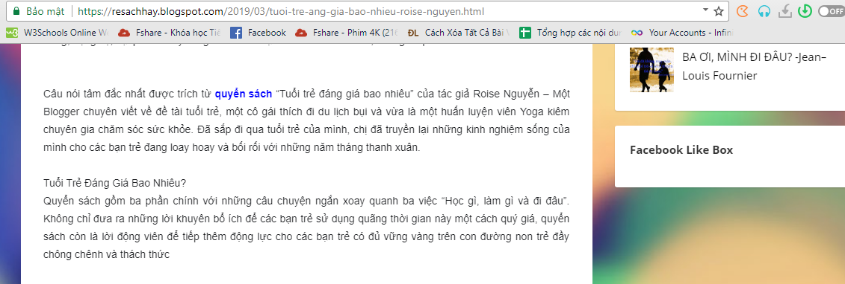ở đây trong bài viết: <https://resachhay.blogspot.com/2019/03/tuoi-tre-ang-gia-bao-nhieu-roise-nguyen.html> backlink có Achor Text là “quyển sách” và trỏ tới web chính.

* 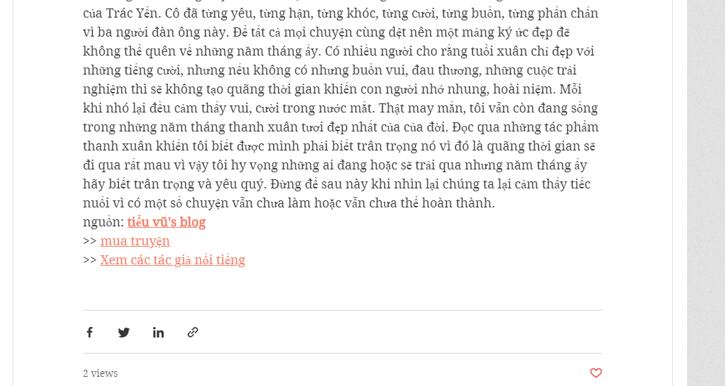Một số backlink khác.

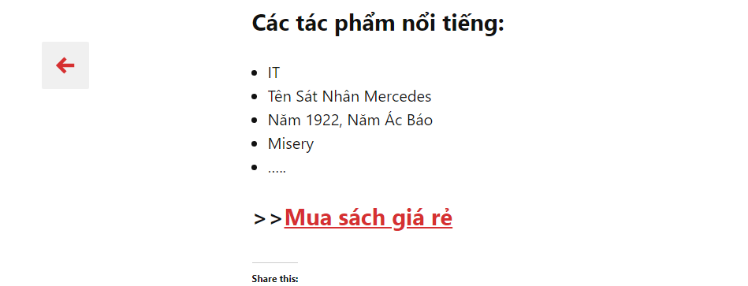Backlink có Achor Text: mua truyện

Backlink có Achor text: Mua sách giá rẻ.

Ngoài ra còn nhũng backlink được gắn trong các bài post của site vệ tinh.